UMDE ADAY MÜHENDİS FAALİYET ARA RAPORU (F-PG-1)
Aday Mühendisin Adı ve Soyadı | ATAKAN ÇALIŞKAN
UMDE İşletmesinin Adı | TEI-TUSAŞ MOTOR SANAYİİ A.Ş.
Çalıştığı Bölüm ve Alan | Yazılım Müdürlüğü – Gömülü Yazılım Geliştirme
Teslim Edilen Ara Rapor No | 8
Faaliyet Zaman Aralığı | 06 / 04 /2026 - 09 / 04 /2026
UMDE Aday Mühendis; faaliyet ara raporunu danışman öğretim üyesi/görevlisine her hafta teslim etmek zorundadır. Akademik danışman bu rapora göre değerlendirme yapacaktır.
FAALİYET ARA RAPORU
Geçtiğimiz hafta ePWM donanım mimarisi ve register seviyesindeki teorik yapı incelendikten sonra, bu hafta elde edilen teorik bilgiler matematiksel hesaplamalara ve C dili ile yazılım geliştirmeye dökülmüştür. ePWM frekans hesaplamaları, ölü zaman (dead-band) ayarları donanım kısıtlamaları göz önüne alınarak formülize edilmiş; yazılan gömülü C kodları osiloskop ortamında doğrulanmış ve nihai hedef olan donanımsal motor sürme topolojilerine (H-Bridge) yönelik altyapı hazırlıkları gerçekleştirilmiştir.
1. ePWM Saat (Clock) ve Frekans Hesaplamaları
Yazılıma geçilmeden önce sistem saat frekansının (SYSCLK) ePWM modülünde nasıl kullanılacağı hesaplanmıştır. Sistem ana saati 200 MHz iken, ePWM modül saati (EPWMCLK) varsayılan olarak bunun yarısı olan 100 MHz hızında çalışmaktadır.
Frekans seçiminde yüksek bir PWMCLK kullanmak (örneğin 100 MHz) sinyal çözünürlüğünü (hassasiyeti) artırmaktadır. Ancak bu durum, düşük frekanslı PWM sinyalleri üretirken donanımsal limitlere takılmamıza neden olur. ePWM sayıcısının maksimum alabileceği değer (TBPRD) 16-bit bir register olduğu için 65535'tir. 100 MHz hızında sayan bir donanım ile 100 Hz'lik bir PWM üretmek istersek sayıcının 1.000.000 değerine ulaşması gerekir (100M / 100). Bu değer 65535 limitini aştığı için register taşması yaşanır.
Bu kısıtı aşmak için kod içerisinde CLKDIV ve HSPCLKDIV isimli donanım bölücüleri (prescaler) kullanılmıştır. Çalışmada test frekansı olarak belirlenen 250 Hz için TBCLK (Zaman Tabanı Saati) 12.5 MHz'e düşürülmüştür. Bu hesaba göre 1 adet sayıcı adımı (tick) için geçen süre:

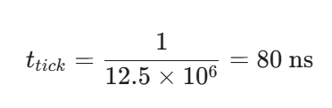
olarak bulunmuştur. Sayma modu Up-Down (Yukarı-Aşağı) seçildiğinde sayıcı periyodun yarısına kadar çıkıp geri indiği için, kodda TBPRD (Tepe Noktası) değeri şu formülle belirlenmiştir:
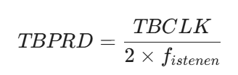
2. Dead-Band (Ölü Zaman) Hesabı ve Register Konfigürasyonu
Yarım ve tam köprü motor sürücülerinde aynı fazdaki alt ve üst MOSFET'lerin anlık olarak aynı anda iletime geçerek sistemi kısa devre etmesini önlemek amacıyla ePWM içerisindeki Dead-Band (DB) alt modülü kullanılmıştır.
Hesaplamalarımızda hedeflenen 2 mikrosaniyelik 2us bir ölü zaman (dead-band) aralığı elde etmek için sistem saati üzerinden sayıcı adımı hesaplanmıştır. 1 sayıcı adımı 80 ns sürdüğüne göre:
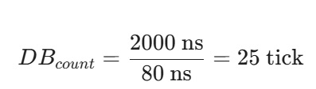
Bu değere göre donanımda DBRED (Yükselen Kenar Gecikmesi) ve DBFED (Düşen Kenar Gecikmesi) register'larına normal şartlarda 25 değeri yazılması gerekmektedir. Ancak kodun geliştirilme aşamasında, osiloskop ekranında gecikmenin gözle çok daha rahat izlenebilmesi amacıyla bu değer geçici olarak 2500'e çekilmiştir.
Bit Aralığı | Alan Adı | İşlevi ve Koddaki Karşılığı
5-4 | POLSEL | Polarity Select: ePWM1A ve ePWM1B sinyallerinin birbirine göre ters (complementary) olup olmayacağını belirler. Kodda ACTIVE_HIGH_COMPLEMENTARY (A sinyali düz, B sinyali terslenmiş) olarak kullanılmıştır.
3-2 | OUT_MODE | Output Mode: Yükselen (RED) ve düşen (FED) kenar gecikmelerinin aktif edilip edilmeyeceğini seçer. Her iki gecikme yolu da donanımda açılmıştır.
1-0 | OUTSWAP | A ve B sinyallerinin donanımsal çıkış bacaklarını kendi aralarında değiştirmeye yarar (Swap özelliği). Bu uygulamada varsayılan durumda bırakılmıştır.
3. Yazılım Mimarisi ve Makro Kullanımı ile Modüler Tasarım Geliştirilen ePWM sürücü yazılımı, doğrudan donanıma sıkı sıkıya bağlı (hard-coded) amatör bir betik olmak yerine, endüstriyel standartlara uygun, yeniden kullanılabilir ve donanım kısıtlarını yönetebilen modüler bir mimaride tasarlanmıştır.
Bu kapsamda, ön işlemci komutları (preprocessor) ve makrolar kullanılarak seçilebilir, işlevsel bir yapı ortaya çıkarılması amaçlanmıştır. Kodun en başında oluşturulan "Kullanıcı Kontrol Paneli" sayesinde sistemin temel karakteristiği sadece birkaç #define komutu değiştirilerek ayarlanabilmektedir:
- Kullanıcı SECILEN_PWM_MODU makrosu üzerinden MOD_UP, MOD_DOWN veya MOD_UP_DOWN seçeneklerinden birini belirleyebilir.
- Benzer şekilde SECILEN_SAAT_HIZI makrosu üzerinden sistemin hangi zaman tabanında çalışacağı (100 MHz, 50 MHz veya 12.5 MHz) dinamik olarak seçilebilir. Bu makro kullanımı, yazılımı entegre eden mühendisin kodun derinliklerindeki donanım register ayarlarına müdahale etmesine gerek bırakmaz. Arka plandaki #if ve #elif blokları, seçilen moda göre doğru register konfigürasyonlarını (Action Qualifier eylemleri, prescaler ayarları, periyot hesaplamaları) derleme anında (compile-time) otomatik olarak hesaplayarak koda dahil eder.

4. Yazılım-Donanım Entegrasyonu: Satır Satır Kod Analizi Yukarıda açıklanan matematiksel modelleri ve makro seçimlerini donanıma aktaran temel C kod satırlarının sistemdeki amacı ve arka planda etkilediği fiziksel registerlar aşağıdaki tabloda detaylıca analiz edilmiştir:
KOD SATIRI / FONKSİYON | KULLANIM AMACI | ETKİLEDİĞİ REGİSTER
Device_init(); | Mikrodenetleyicinin temel sistem saati (PLL), Watchdog zamanlayıcısı ve donanım altyapısını başlatır. | SYSPLLMULT, WDCR
Device_initGPIO(); | Bütün GPIO pinlerinin başlangıç yapılandırmalarını güvenli duruma getirir. | Çeşitli GPIO Registerları
GPIO_setPadConfig  (0, GPIO_PIN_TYPE_STD); | 0 numaralı pinin elektriksel sürme (pad) karakteristiğini standart (Push-Pull) olarak ayarlar. | GPAPUD, GPAODR
GPIO_setPinConfig  (GPIO_0_EPWM1A); | Pin çoklayıcı (Mux) yapısı üzerinden 0 numaralı pini ePWM1A donanım çıkışına bağlar. | GPAGMUX1, GPAMUX1
SysCtl_disablePeripheral  (..._TBCLKSYNC); | ePWM konfigürasyonu yapılırken sayıcıların kontrolsüz ilerlemesini önlemek için ana senkronizasyon saatini durdurur. Güvenlik adımıdır. | TBCLKSYNC
yeniPRD = (TBCLK_FREKANSI_HZ / 2U) / frekans_Hz; | Up-Down modunda istenen frekansa ulaşmak için sayıcının çıkması gereken tepe noktasını hesaplar. | (Sadece RAM üzerinde)
yeniCMPA = ((uint32_t)yeniPRD * (100U - yuzde)) / 100U; | İstenen Duty Cycle (Doluluk Oranı) yüzdesini donanımın anlayacağı eşik değerine çevirir. | (Sadece RAM üzerinde)
EPWM_setTimeBasePeriod(EPWM1_BASE, yeniPRD); | Hesaplanan yeni periyot (Tepe Noktası) değerini fiziksel donanıma yazar. PWM frekansını belirler. | TBPRD
EPWM_setCounterCompareValue  (..., yeniCMPA); | Hesaplanan yeni duty cycle eşik değerini donanıma yazar. PWM doluluk oranını belirler. | CMPA
EPWM_setClockPrescaler  (..., CLK_DIV, HSCLK_DIV); | Sistem saatini bölerek modülün iç çalışma saatini (TBCLK) ayarlar (Örn: 12.5 MHz). | TBCTL
EPWM_setTimeBaseCounterMode(..._UP_DOWN); | Sayıcının sayma yönünü tayin eder. Simetrik motor kontrolü için Up-Down seçilmiştir. | TBCTL
EPWM_setActionQualifierAction(..._UP_CMPA); | Eylem belirleyici: Sayıcı yukarı doğru sayarken CMPA'ya çarptığında ePWM1A pinini Lojik 1 (High) yapar. | AQCTLA
EPWM_setActionQualifierAction  (..._DOWN_CMPA); | Eylem belirleyici: Sayıcı aşağı doğru inerken CMPA'ya çarptığında ePWM1A pinini Lojik 0 (Low) yapar. | AQCTLA
EPWM_setDeadBandDelayMode  (..., EPWM_DB_RED, true); | H-bridge sürüşü için Yükselen Kenar Gecikmesini (Rising Edge Delay) aktif eder. | DBCTL
EPWM_setDeadBandDelayPolarity  (..._ACTIVE_HIGH); | A ve B pinleri arasındaki ilişkiyi kurar. A sinyali düz, B sinyali terslenmiş (Complementary) ayarlanmıştır. | DBCTL
EPWM_setRisingEdgeDelayCount(EPWM1_BASE, 2500U); | İki MOSFET'in aynı anda açılmasını önlemek için eklenen ölü zaman sayıcısına değeri yükler. | DBRED
SysCtl_enablePeripheral(..._TBCLKSYNC); | Tüm register ayarlamaları bittiği için ePWM senkronizasyonunu serbest bırakır. Sistem PWM üretmeye başlar. | TBCLKSYNC

5. Osiloskop Gözlemleri ve Sinyal Doğrulaması Hazırlanan C kodu denetleyiciye yüklendikten sonra ePWM1A (A Pini) ve ePWM1B (B Pini) çıkışları doğrudan osiloskop problarına bağlanarak donanımsal davranışları analiz edilmiştir. Gözlemler sonucunda sistemin TBPRD değerinden türetilen 250 Hz frekansı hatasız ürettiği ve CMPA hesaplamalarının duty cycle değişimlerine beklendiği gibi yansıdığı görülmüştür. Ayrıca Dead-Band eklentisi sayesinde ePWM1A sinyali lojik 0'a inmeden hemen önce ePWM1B sinyalinin iletime geçmediği; osiloskop ekranında iki sinyal arasında bırakılan (test için abartılmış 2500 tick değerindeki) ölü zaman aralığı (dead-time) net bir şekilde doğrulanmıştır.
6. Motor Sürme Topolojilerine Hazırlık: H-Köprüsü (H-Bridge) Kavramı Mikrodenetleyici pinlerinin doğrudan bir motoru sürmesi elektriksel güç kısıtlamaları nedeniyle mümkün değildir. Osiloskopta doğruladığımız yüksek çözünürlüklü ancak düşük akım kapasiteli (3.3V) bu ePWM sinyalleri, gücü kontrol etmek için bir anahtarlama devresine ihtiyaç duyar.
Bu amaca hizmet eden donanım topolojisine H-Köprüsü (H-Bridge) denilmektedir. H-Köprüsü, motorun iki ucuna bağlanan ve devrenin "H" harfini andırdığı dört adet güç anahtarından (MOSFET) oluşmaktadır. Çapraz anahtarların ePWM sinyalleri ile sırayla iletime sokulması, motor üzerinden geçen akımın yönünü değiştirerek motorun ileri ve geri yönde dönmesini, aynı zamanda PWM doluluk oranı sayesinde hızının ayarlanmasını sağlamaktadır. Yazılımımızda özellikle yapılandırdığımız "Complementary" (terslenmiş A ve B sinyalleri) yapısı ve aralarına eklediğimiz Dead-Band gecikmesi, tamamen bu H-köprüsündeki MOSFET'lerin aynı anda açık kalarak kısa devreye (shoot-through) yol açmasını engellemek amacıyla tasarlanmıştır.
Bu haftaki çalışmalar, teorik ePWM mimarisinin matematiksel modeller ve modüler yazılım teknikleriyle birleştirilip fiziksel olarak doğrulanmasını sağlamış; önümüzdeki süreçte gerçekleştirilecek fiziksel motor kontrol testleri için güvenilir ve sağlam bir donanım/yazılım altyapısı sunmuştur.
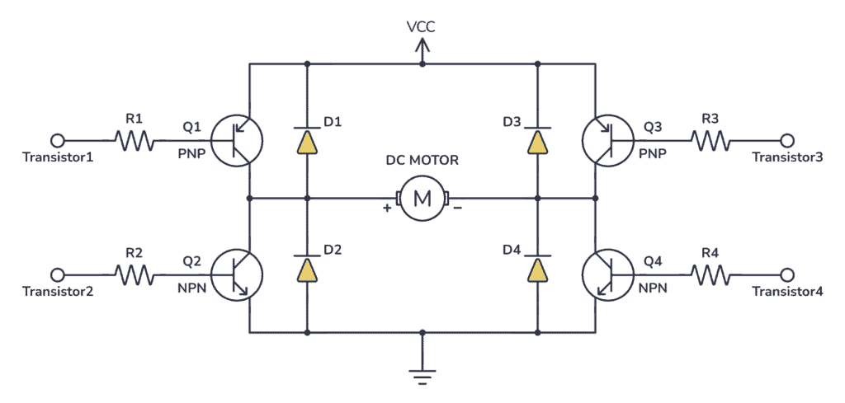

Aday Mühendisin İmzası | UMDE Sorumlusu İmzası | Danışman Öğretim Üyesi/Görevlisi İmzası

